【巩固练习】
一、选择题
1. 如图，已知AB＝AC，D为BC的中点，结论：①AD⊥BC；②AD平分∠BAC；③∠B＝∠C；④△ABC是等边三角形.其中正确的是（ ）.
A.①② B. ②③ C. ①②③ D. ③④
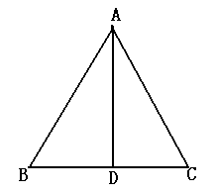
2．如图，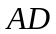是的中线，、分别是和延长线上的点，且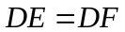，连接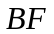、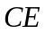，下列说法：①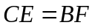；② 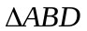和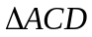的面积相等；③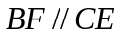；④ 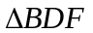≌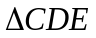，其中正确的有（ ）．
A.1个 B.2个 C.3个 D.4个
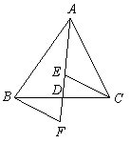
3. AD为△ABC中BC边上的中线, 若AB＝2, AC＝4, 则AD的范围是( )
A .AD＜6 B. AD＞2 C. 2＜AD＜6 D. 1＜AD＜3
4. 下列判断中错误的是（ ）
A.有两角和一边对应相等的两个三角形全等
B.有两边和一角对应相等的两个三角形全等
C.有两边和其中一边上的中线对应相等的两个三角形全等
D.有一边对应相等的两个等边三角形全等
5. △ABC和△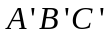中, 条件 ①AB ＝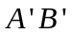, ②BC ＝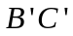, ③ AC＝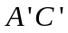, ④ ∠A ＝ ∠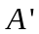, ⑤ ∠B ＝ ∠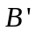, ⑥ ∠C ＝ ∠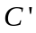, 则下列各组条件中, 不能保证△ABC≌△的是( )
A.①②③ B. ①②⑤ C. ①③⑤ D. ②⑤⑥
6．如图，点A在DE上，AC＝CE，∠1＝∠2＝∠3，则DE的长等于（ ）
A．DC B．BC C．AB D．AE＋AC
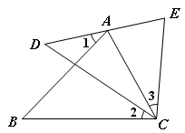
二、填空题
7. 如图，AB＝CD，AC＝DB，∠ABD＝25°，∠AOB＝82°，则∠DCB＝_________.
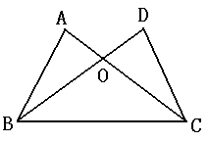
8. 如图，△ABC是三边均不等的三角形，DE＝BC，以D、E为两个顶点画位置不同的三角形，使所作的三角形与△ABC全等，这样的三角形最多可以画 个.
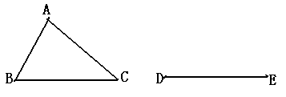
9. 已知，如图，AB∥CD，AF∥DE，AF＝DE，且BE＝2，BC＝10，则EF＝________.
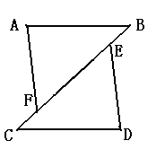
10. 如图，AB∥CD，AD∥BC，OE＝OF，图中全等三角形共有______对.
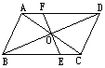
11．如图，直线l过正方形ABCD的顶点B，点A、C到直线l的距离分别是1和2，则EF的长是___________．
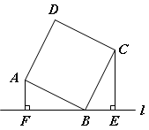
12. 把两根钢条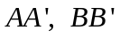的中点连在一起，可以做成一个测量工件内槽宽的工具（卡钳）， 如图，若测得AB＝5厘米，则槽宽为 厘米．
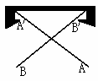
三、解答题
13. 已知：如图，△ABC中，∠ABC=45°，CD⊥AB于D，BE⊥AC于E，BE与CD相交于点F．求证：BF=AC.
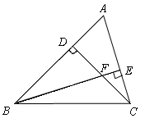
14. 如图, ∠B＝∠C, BD＝CE, CD＝BF.
求证: ∠EDF ＝ 90° －∠A
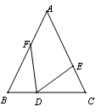
15. 已知：如图，BE、CF是△ABC的高，且BP＝AC，CQ＝AB，
求证：AP⊥AQ.
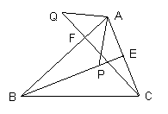

【答案与解析】
一.选择题
1. 【答案】C
【解析】由SSS证全等可得①②③是正确的.
2. 【答案】Ｄ；
3. 【答案】D；
【解析】用倍长中线法；
4. 【答案】B；
【解析】C选项和D选项都可以由SSS定理证全等.
5. 【答案】C；
【解析】C选项是两边及一边的对角对应相等，不能保证全等.
6. 【答案】C；
【解析】可证∠BAC＝∠E，∠BCA＝∠DCE，所以△ABC≌△EDC，DE＝AB.
二.填空题
7. 【答案】66°；
【解析】可由SSS证明△ABC≌△DCB，∠OBC＝∠OCB＝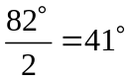，所以∠DCB＝
∠ABC＝25°＋41°＝66°
8. 【答案】4；
【解析】在DE的两侧可以各画2个.
9. 【答案】6；
【解析】△ABF≌△CDE，BE＝CF＝2，EF＝10－2－2＝6.
10.【答案】6；
【解析】△ABO≌△CDO，△AFO≌△CEO，△DFO≌△BEO，△AOD≌△COB，△ABD≌△CDB，△ABC≌△CDA.
11．【答案】3；
【解析】由AAS证△ABF≌△CBE，EF＝FB＋BE＝CE＋AF＝2＋1＝3.
12.【答案】5；

三.解答题
13.【解析】
证明： ∵ CD⊥AB
∴ ∠BDC＝∠CAD＝90°
∵ ∠ABC＝45°
∴ ∠DCB＝∠ABC＝45°
∴ DB＝DC
∵ BE⊥AC
∴ ∠AEB＝90°
∴ ∠A＋∠ABE＝90°
∵ ∠CDA＝90°
∴ ∠A＋∠ACD＝90°
∴ ∠ABE＝∠ACD
在△BDF和△CDA中
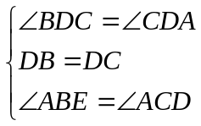
∴△BDF≌△CDA （AAS）
∴BF=AC

14.【解析】证明：在△ABC中，∠B＝∠C，
∴∠B ＝90°−∠A
在△DBF和△ECD中
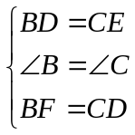
∴△DBF≌△ECD（SAS）
∴∠BFD＝∠CDE
∴∠EDF＝180°－∠BDF－∠CDE＝180°－（∠BDF＋∠BFD）＝∠B ＝90°－∠A .

15.【解析】证明：∵BE⊥AC，CF⊥AB（已知）
∴∠ACF＋∠BAC＝90°，∠ABE＋∠BAC＝90°，（三角形内角和定理）
∠ACF＝∠ABE（等式性质）
在△ACQ和△PBA中
∵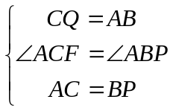
∴△ACQ≌△PBA（SAS）
∴∠Q＝∠BAP（全等三角形对应角相等）
∵CF⊥AB（已知）
∴∠Q＋∠QAF＝90°，（垂直定义）
∴∠BAP＋∠QAF＝90°，（等量代换）
∴AP⊥AQ.（垂直定义）

